１０５學年度 國中小
肢障及視障輔具使用現況清冊
編號 | 輔具名稱 | 借用者 | 年級 | 財產編號 | 輔具照片 | 輔具使用評估
範例 | 特製課桌 | 林小明 | 3 | 3111501-01 3004553  （有貼標者請抄錄，若無貼標則此欄不填寫） | 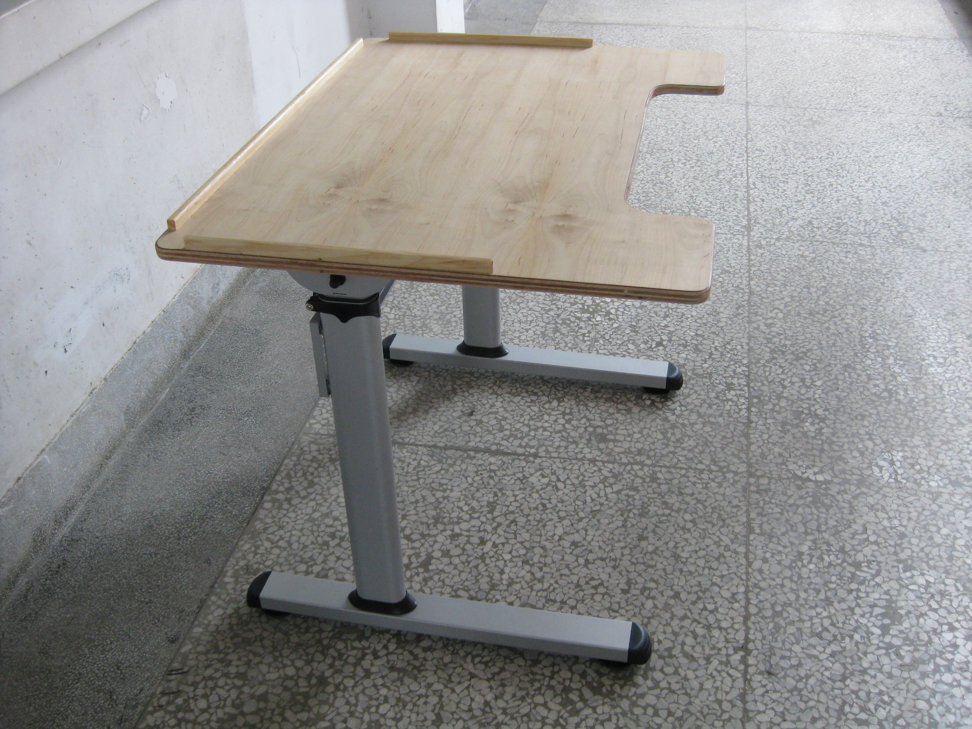  （請插入輔具照片） | 1.使用時間：□符合需求□不符合需求  原因：  2.使用效率：□符合需求□不符合需求  原因：
1 |  |  |  |  |  | 1.使用時間：□符合需求□不符合需求  原因：  2.使用效率：□符合需求□不符合需求  原因：
2
3
4
5
6
7
8
9
10
特教承辦人： 聯絡電話：

